«День Снеговика»
С приходом зимы всё становится похожим на чудесную сказку. И как хорошо и легко становится на душе, когда тебе на улице встречается белоснежный снеговик, с красивым шарфом и погнутым ведром на голове, это ли не счастье! И раз уж взрослые так любят снеговика, то, что говорить о детях, они его просто обожают, боготворят, и в каждом дворе появляются укутанные шарфами забавные снежные человечки – Снеговики.
Наступил долгожданный день «День Снеговика». Дети с нетерпением ждали этот день, утра, после завтрака, дети поздравили Снеговика с днём рождения и пожелали весёлого настроения и чтобы он дольше простоял, и много всего хорошего. Очень хотели порадовать Снеговика, что выучили стихи, песни и танцы.

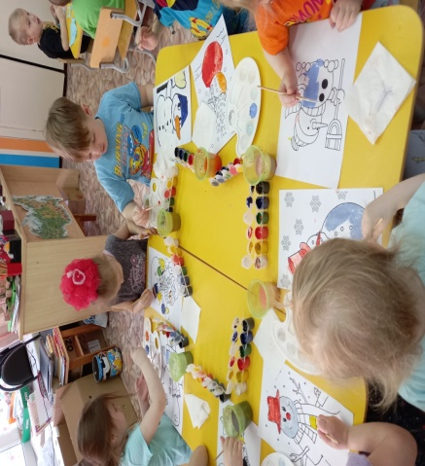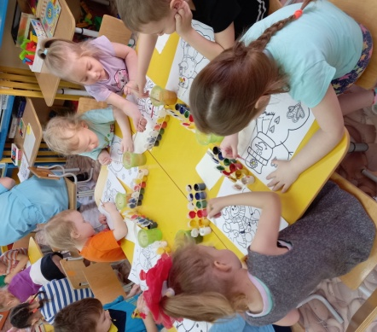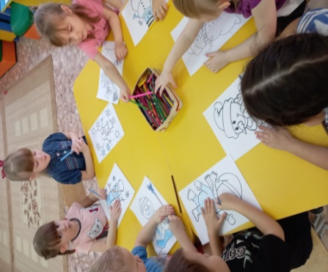
После пригласили снеговика посмотреть, как они будут делать ему друзей. От того, что нарисуют и вылепят ему друзей, у детей появилось еще больше желания и в группе началась творческая деятельность: ребята клеил, рисовали и лепили снеговиков(поделки были изготовлены из разных видов бумаги, ткани, ваты и ватных дисков). Снеговики получились забавные, классные и веселые. А как детям понравилось, они в восторге и очень счастливы!
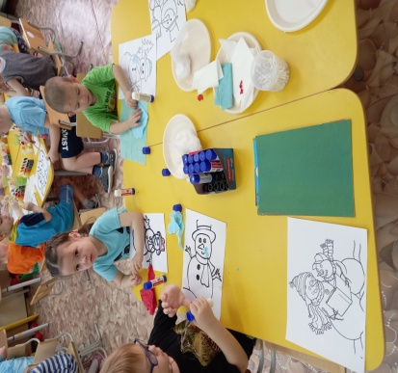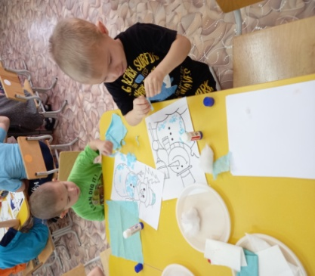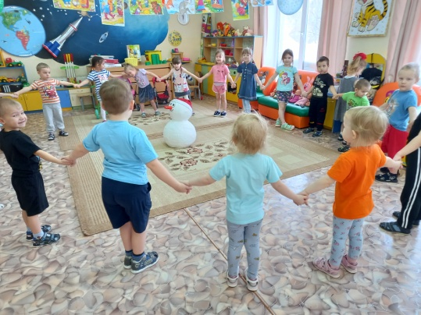
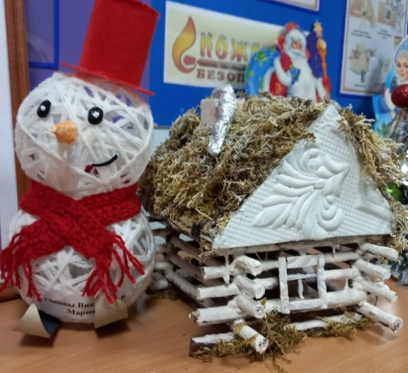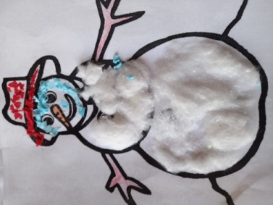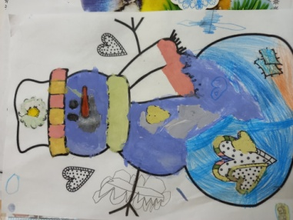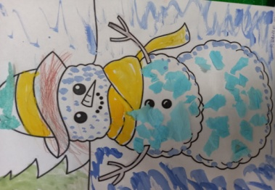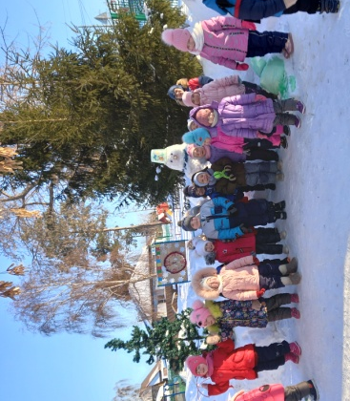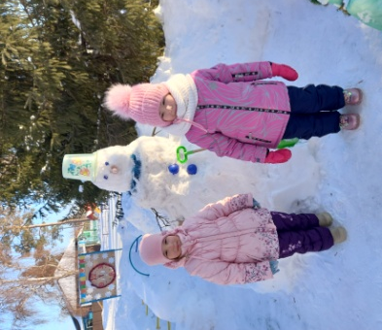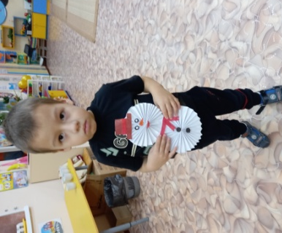
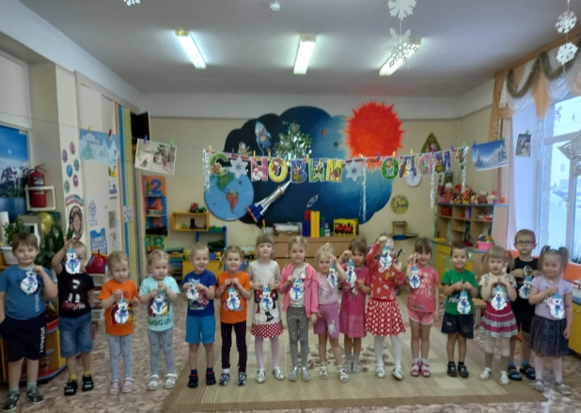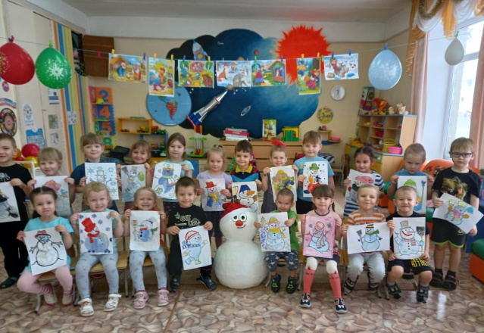
Когда дети закончили своё творчество, организовали выставку рисунков и поделок с изображением Снеговиков. И всё остальное творчество продолжили на прогулке.
В этот день дети познакомились с радостным зимним событием и получили море эмоций, позитива, и встречу с зимним другом Снеговиком!
Получился праздник весёлый и яркий!
Автор: воспитатель высшей квалификационной категории Насибулина Эльвира Абдулахатовна.

